Тесты по технологии (швейное дело)
для учащихся 8 классов
Ф.И.О. уч.____________________________

1.Как называется полоска ткани, выкроенная по косому направлению?
1) Долевая обтачка
2) Косая обтачка
3) Поперечная обтачка

2.К какому виду белья относится сорочка?
1) Столовое
2)Постельное
3) Нательное

3.Мерка длины изделия обозначается:
1) Дст
2) Днаг
3) Ди

4.Карманы служат:
1) Для постоянного хранения мелких предметов
2) хранения мелких предметов
3) Переноса различных предметов

5.Какого происхождения льняное волокно?
1) Животного
2) Химического
3) Растительного

6.К каким изделиям относятся трусы- плавки?
1) Плечевым
2) Поясным
3) Головным

7. Выбрать ответ и поставить соответствующую цифру.

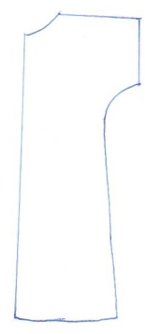 |  | Срез рукава
 |  | Нижний срез
 |  | Боковой срез
 |  | Срез горловины

8. При работе на швейной машине:
а) волосы распустить;
б) убрать волосы под косынку;
в) сделать нарядную причёску.
9.Найти правильное название деталей и срезов нижней части фартука на поясе и поставить соответствующую цифру.

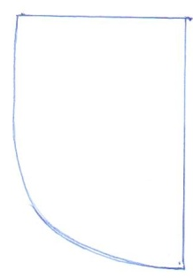 | верхний срез  середина детали  нижний срез  боковой срез  нижняя часть фартука

10. Какие ткани производят из волокон растительного происхождения?
1) Шерстяные.
2) Шелковые.
3) Хлопчатобумажные.
4) Льняные

11. Иголку хранят:
1) В одежде;
2) В игольнице;
3) На столе
12. Что такое швейные изделия?
1) Изделия, изготовленные путём склеивания;
2) изделия, изготовленные ручным шитьём или с помощью швейной машины;
3) Изделия из кожи, бумаги, картона, дерева.
14.Где изготавливаются швейные изделия?
а) на прядильных фабриках;
б) на ткацких фабриках;
в) на швейных фабриках.
15.Карманы в швейном изделии- это
1) Один из видов одежды
2) Лоскут ткани
3) Деталь одежды
16. Что необходимо для построения чертежа?
1)Купить ткань
2) Снять мерки
3) Выбрать отделку
17.Какие нитки применяем при пошиве изделий на машине?
1) Любые
2) Контрастные
3) Под цвет ткани
18.Какая отделка не используется при пошиве фартука?
1) Вышивка
2) Мех
3) Карман
19. Как нужно стоять при снятии мерок?
1) Прямо
2) Согнув одну ногу в колене
3) Слегка наклонившись вперед
20.На какую сторону накладывается выкройка?
1) Лицевую
2) Изнаночную

